

**دانشگاه جامع علمی کاربردی**

**سند سناریو فرم های پایه نظارت و ارزیابی**

**سامانه نظارت و ارزیابی**

**دانشگاه جامع علمی و کاربردی**

شناسه سند: UAST.BPM.FSC04-01.02

شماره اصلاحیه: 2

تاریخ آخرین تغییرات: 10/07/1403

تعداد صفحات: 31

**تاریخچه**

|  |  |  |  |
| --- | --- | --- | --- |
| **شماره اصلاحیه** | **تاریخ انتشار** | **توضیحات** | **تهیه کننده** |
| 0 | 03/11/1402 | تهیه نسخه اولیه سند | امیر تقوایی |
| 0.1 | 13/04/1403 | افزودن سربرگ تقویم آموزشی به فرم ورود اطلاعات پایه دانشگاه علمی کاربردی {قانون 6}  افزودن فرم تعریف تقویم آموزشی {قانون 14} | امیر تقوایی |
| 1 | 10/05/1403 | تغییرات مورد درخواست کارفرما در جلسه تحویل  افزودن سربرگ معاونت و مدیریت ستاد در فرم ورود اطلاعات پایه پایش مراکز آموزشی {قانون 1 و 15 و 16}  با توجه به صحبت های انجام شده تا تاریخ 09/07/1403 ، تغییرات اعلام شده در این شماره اصلاحیه ، به شرح زیر مورد تغییر قرار گرفت :  کاربر ستاد لیست معاونت ها و مدیریت های مورد نیاز خود را میبایست به شرکت اعلام نماید و فقط امکان مشاهده لیست معاونت ها و مدیریت ها را در سربرگ معاونت و مدیریت ستاد خواهد داشت. | امیر تقوایی |
| 2 | 10/07/1403 | تغییرات درخواستی کارفرما مطابق جلسه بررسی سند 10/07/1403  تغییر عنوان ستون های جدول موجود در سربرگ "عامل" از فرم ورود اطلاعات پایه پایش مراکز آموزشی {قانون 1}  تغییر فیلد های موجود در فرم تعیین عامل {قانون 2}  تغییر عنوان ستون های جدول موجود در سربرگ "ملاک" از فرم ورود اطلاعات پایه پایش مراکز آموزشی {قانون 1}  تغییر فیلد های موجود در فرم تعیین ملاک {قانون 3}  تغییر عنوان ستون های جدول موجود در سربرگ "نشانگر" از فرم ورود اطلاعات پایه پایش مراکز آموزشی {قانون 1}  تغییر فیلد های موجود در فرم تعیین ملاک {قانون 4}  تغییر مقادیر فیلد "نوع نشانگر" در فرم تعیین نشانگر {قانون 4}  تغییر عنوان فیلد "راهنما" به "مشخصات مستند" در فرم تعیین نشانگر{قانون 4}  حذف گزینه apiBase از فرم تعیین نشانگر {قانون 4}  حذف چکلیست باکس مرجع احصاء {قانون 4}  تغییر عنوان فیلد "ضریب" به "ضریب اهمیت" در فرم تعیین نشانگر {قانون 4}  حذف فیلد استاندارد مرجع در فرم تعیین نشانگر {قانون 4}  افزودن چکباکس نمایش در گزارش جامع در فرم تعیین نشانگر {قانون4}  افزودن ستون "نمایش در گزارش جامع" در سربرگ نشانگر از فرم ورود اطلاعات پایه پایش مراکز آموزشی {قانون 1}  افزودن فیلد "نمره" به فرم تعیین معیار قضاوت {قانون 5}  افزودن فیلد "بحرانی" در فرم تعیین معیار قضاوت {قانون 5}  افزودن چکباکس "فعال" در فرم تعیین معیار قضاوت {قانون 5}  تصاویر فرم ها به دلیل انجام پیاده سازی، پس از تایید سند ، بروزرسانی خواهند شد! | امیر تقوایی |

**فهرست مطالب**

1- مقدمه 5

**1-1-** هدف 5

**1-2-** دامنه كاربرد سند 5

**1-3-** تعاريف 5

**1-4-** اختصارات 5

**1-5-** مراجع 5

2- پیش نیازهای سناریو 5

3- FSC04-01-01: فرم ورود اطلاعات پایه پایش مراکز آموزشی 5

4- FSC04-01-02 : فرم تعیین عامل 6

5- FSC04-01-03 : فرم تعیین ملاک 7

6- FSC04-01-04 : فرم تعیین نشانگر 7

7- FSC04-01-05 : فرم تعیین معیار قضاوت 7

8- فرم ورود اطلاعات پایه پایش مراکز آموزشی (سربرگ معاونت و مدیریت ستاد) 8

9- فرم تعریف معاونت ستاد 8

10- فرم تعریف مدیریت ستاد 8

11- قوانین کسب و کار 9

# مقدمه

## هدف

هدف از تهیه این سند تشریح سناریو فرم های پایه پرسشنامه نظارت و ارزیابی می‌باشد.

## دامنه كاربرد سند

این سند در محدوده سامانه نظارت و ارزیابی جهت تست فرم های پایه پرسشنامه نظارت و ارزیابی تهيه شده است.

## تعاريف

ندارد.

## اختصارات

ندارد.

## مراجع

ندارد.

# پیش نیازهای سناریو

* سناریوهای مندرج در این سند در نرم افزار TBS نسخه 6.5.8.0 به بعد قابل اجرا و تست می باشند.

# FSC04-01-01: فرم ورود اطلاعات پایه پایش مراکز آموزشی

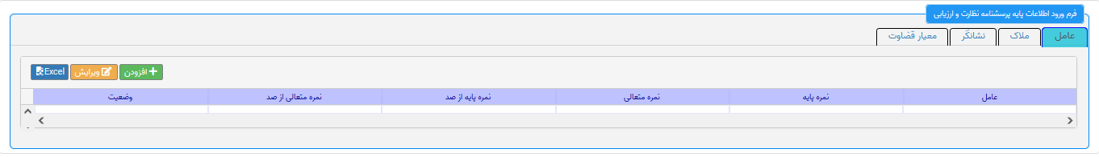

تصویر - فرم ورود اطلاعات پایه پایش مراکز آموزشی (سربرگ عامل)

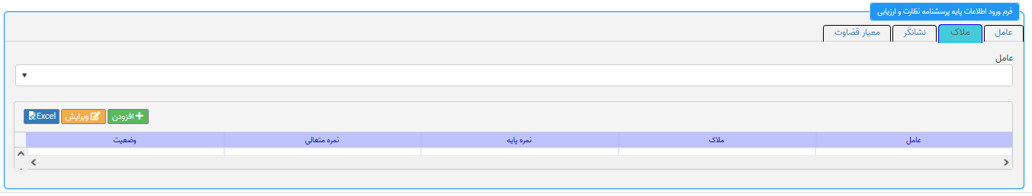

تصویر - فرم ورود اطلاعات پایه پایش مراکز آموزشی (سربرگ ملاک)

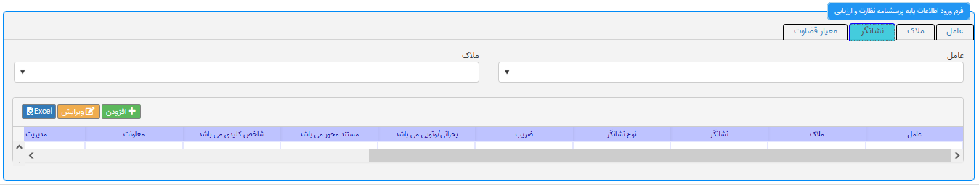

تصویر - فرم ورود اطلاعات پایه پایش مراکز آموزشی (سربرگ نشانگر)

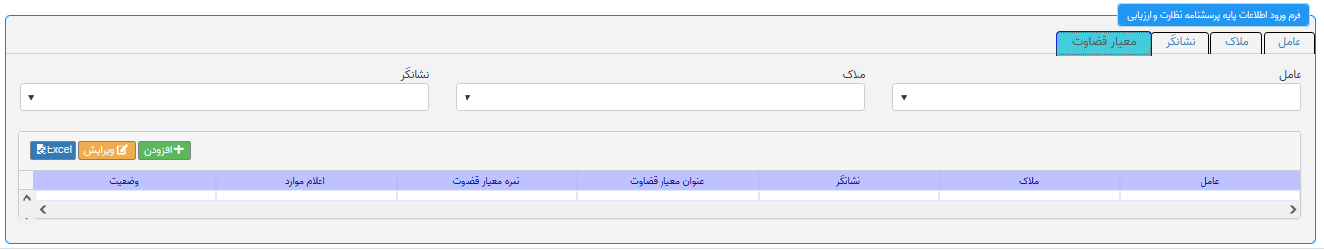

تصویر - فرم ورود اطلاعات پایه پایش مراکز آموزشی (سربرگ معیار قضاوت)

# FSC04-01-02 : فرم تعیین عامل

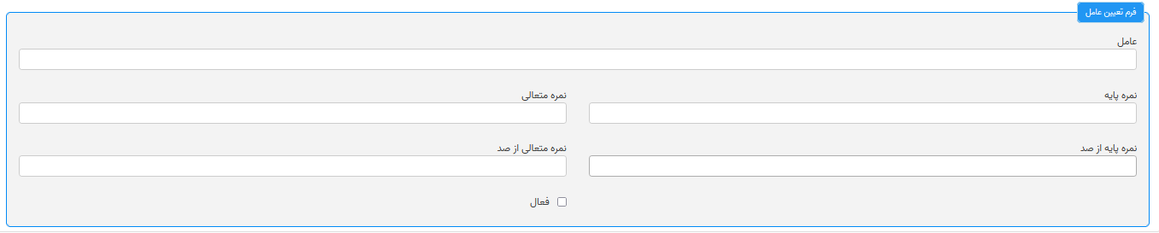

تصویر - فرم تعیین عامل

# FSC04-01-03 : فرم تعیین ملاک

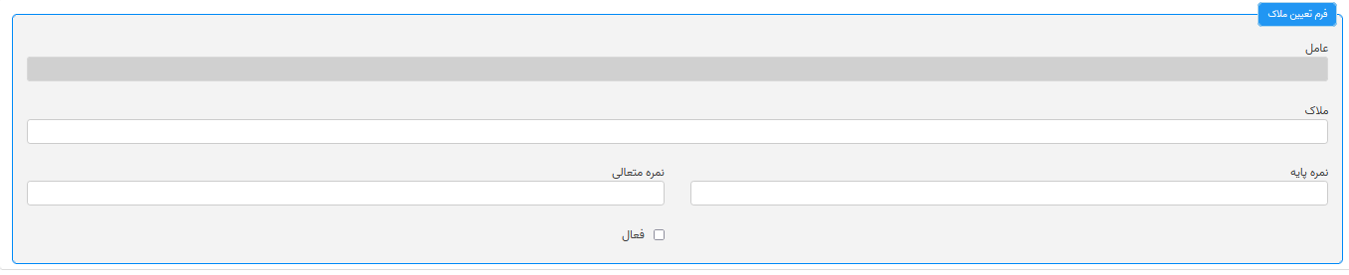

تصویر - فرم تعیین ملاک

# FSC04-01-04 : فرم تعیین نشانگر

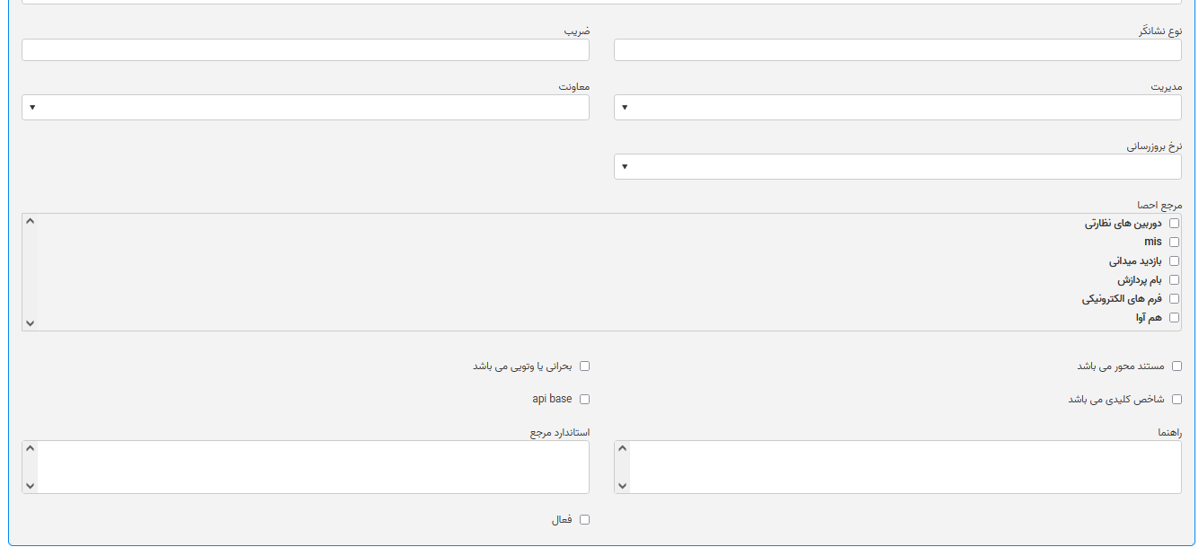

تصویر - فرم تعیین نشانگر

# FSC04-01-05 : فرم تعیین معیار قضاوت

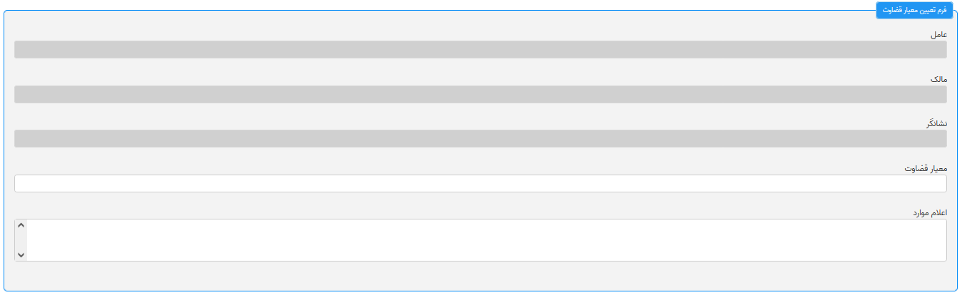

تصویر - فرم تعیین معیار قضاوت

# فرم ورود اطلاعات پایه پایش مراکز آموزشی (سربرگ معاونت و مدیریت ستاد)

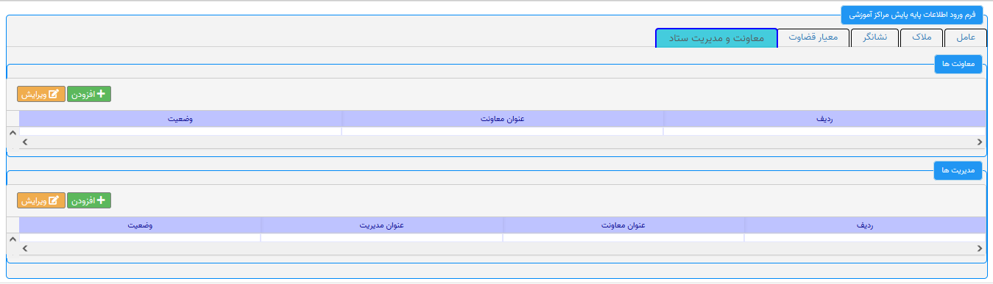

# فرم تعریف معاونت ستاد



# فرم تعریف مدیریت ستاد

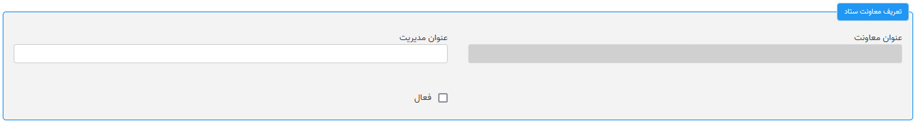

# قوانین کسب و کار

قوانین کسب و کار مربوط به فرم های فرآیند در جدول ذیل آمده است.

| **ردیف** | **کد قانون** | **نام فرم، سربرگ، بخش مربوطه** | **شرح قانون** |
| --- | --- | --- | --- |
|  | PR04-01‎‎-TBR01 | فرم ورود اطلاعات پایه پایش مراکز آموزشی | فرم " فرم ورود اطلاعات پایه پایش مراکز آموزشی " در بخش فرم ها قرار دارد.  کاربران گروه های زیر در ستاد به این فرم دسترسی دارند :  کاربران اعلام شود.  فرم " فرم ورود اطلاعات پایه پایش مراکز آموزشی " ، به منظور تعریف اطاعات و نشانگر های موجود در پایش مراکز میباشد.  این فرم شامل سربرگ های زیر میباشد :   * عامل * ملاک * نشانگر * معیار قضاوت * معاونت و مدیریت ستاد   **سربرگ عامل**  در این سربرگ جدول عامل ها وجود دارد که کاربر امکان ~~افزودن و~~ ویرایش اطلاعات را خواهد داشت. جدول این بخش شامل ستون های زیر میباشد :  ردیف ، عامل ، ~~نمره پایه ، نمره متعالی ، نمره پایه از صد ، نمره متعالی از صد~~ ، نمره از 100 ، مجموع ضرایب نشانگر ها ، مجموع ضرایب نشانگر ها ضرب در 2 ، وضعیت  با انتخاب دکمه ~~افزودن یا~~ ویرایش ، فرم "تعیین عامل" به کاربر نمایش داده خواهد شد.  امکان دریافت خرجی در فایل اکسل از جدول این قسمت وجود خواهد داشت.  ستون "مجموع ضرایب نشانگر ها" ، مجموع ضرایب وارد شده برای نشانگر های عامل مربوطه را نمایش میدهد. (نشانگر های فعال فقط محاسبه خواهد شد)  ستون "مجموع ضرایب نشانگر ها ضرب در 2" ، عدد موجود در ستون مجموع ضرایب نشانگر ها را با اعمال ضریب 2 در عدد مربوطه نمایش میدهد.  **سربرگ ملاک**  در این سربرگ جدول ملاک ها وجود دارد که کاربر امکان ~~افزودن و~~ ویرایش اطلاعات را خواهد داشت.جهت مشاهده ~~، افزودن~~ یا ویرایش اطلاعات جدول این بخش میبایست فیلد "عامل" مقداردهی گردد.  فیلد "عامل" شامل مقادیر تعریف شده و فعال در سربرگ "عامل" از فرم " فرم ورود اطلاعات پایه پایش مراکز آموزشی " میباشد.  جدول این بخش شامل ستون های زیر میباشد :  ردیف ، عامل ، ملاک ، ~~نمره پایه ، نمره متعالی~~ ، مجموع ضرایب نشانگر ها ، مجموع ضرایب نشانگر ها ضرب در 2 ، وضعیت  با انتخاب دکمه ~~افزودن یا~~ ویرایش ، فرم "تعیین ملاک" به کاربر نمایش داده خواهد شد.  امکان دریافت خرجی در فایل اکسل از جدول این قسمت وجود خواهد داشت.  ستون "مجموع ضرایب نشانگر ها" ، مجموع ضرایب وارد شده برای نشانگر های ملاک مربوطه را نمایش میدهد. (نشانگر های فعال فقط محاسبه خواهد شد)  ستون "مجموع ضرایب نشانگر ها ضرب در 2" ، عدد موجود در ستون مجموع ضرایب نشانگر ها را با اعمال ضریب 2 در عدد مربوطه نمایش میدهد.  **سربرگ نشانگر**  در این سربرگ ، جدول نشانگر ها وجود دارد که کاربر امکان ~~افزودن و~~ ویرایش اطلاعات را خواهد داشت.جهت مشاهده ، ~~افزودن یا~~ ویرایش اطلاعات جدول این بخش میبایست فیلد های "عامل" و "ملاک" مقداردهی گردد.  فیلد "عامل" شامل مقادیر تعریف شده و فعال در سربرگ "عامل" از فرم " فرم ورود اطلاعات پایه پایش مراکز آموزشی " میباشد.  فیلد "ملاک" شامل مقادیر تعریف شده و فعال در سربرگ "ملاک" از فرم " فرم ورود اطلاعات پایه پایش مراکز آموزشی " میباشد.  جدول این بخش شامل ستون های زیر میباشد :  ردیف ، عامل ، ملاک ، نشانگر ، نوع نشانگر ، ضریب اهمیت ، بحرانی ~~/ وتویی میباشد~~ ، مستند محور میباشد ، شاخص کلیدی میباشد ، معاونت ، مدیریت ، نرخ بروزرسانی ، مرجع احصا ، ~~استاندارد مرجع~~ مشخصات مستند ، نمایش در گزارش جامع ، وضعیت  با انتخاب دکمه ~~افزودن یا~~ ویرایش ، فرم "تعیین نشانگر" به کاربر نمایش داده خواهد شد.  امکان دریافت خرجی در فایل اکسل از جدول این قسمت وجود خواهد داشت.  **سربرگ معیار قضاوت**  در این سربرگ ، جدول معیار های قضاوت وجود دارد که کاربر امکان افزودن و ویرایش اطلاعات را خواهد داشت.جهت مشاهده ، افزودن یا ویرایش اطلاعات جدول این بخش میبایست فیلد های "عامل" ، "ملاک" و "نشانگر" مقداردهی گردد.  فیلد "عامل" شامل مقادیر تعریف شده و فعال در سربرگ "عامل" از فرم " فرم ورود اطلاعات پایه پایش مراکز آموزشی " میباشد.  فیلد "ملاک" شامل مقادیر تعریف شده و فعال در سربرگ "ملاک" از فرم " فرم ورود اطلاعات پایه پایش مراکز آموزشی " میباشد.  فیلد "نشانگر" شامل مقادیر تعریف شده و فعال در سربرگ "نشانگر" از فرم " فرم ورود اطلاعات پایه پایش مراکز آموزشی " میباشد.  جدول این بخش شامل ستون های زیر میباشد :  ردیف ، عامل ، ملاک ، نشانگر ، عنوان معیار قضاوت ، نمره معیار قضاوت ، اعلام موارد ، وضعیت  با انتخاب دکمه افزودن یا ویرایش ، فرم "تعیین معیار قضاوت" به کاربر نمایش داده خواهد شد.  امکان دریافت خرجی در فایل اکسل از جدول این قسمت وجود خواهد داشت.  **سربرگ معاونت و مدیریت ستاد**  در این سربرگ ، جدول معاونت ها و مدیریت ها وجود دارد که کاربر امکان ~~افزودن و ویرایش اطلاعات را خواهد داشت~~ مشاهده معاونت ها و مدیریت های تعریف شده در سیستم را خواهد داشت .  جدول معاونت ها شامل ستون های زیر میباشد :  ردیف ، عنوان معاونت ، وضعیت  ~~با انتخاب دکمه افزودن یا ویرایش ، فرم "تعریف معاونت ستاد" به کاربر نمایش داده خواهد شد.~~  امکان دریافت خرجی در فایل اکسل از جدول این قسمت وجود خواهد داشت.  جدول موجود در بخش "مدیریت ها" شامل ستون های زیر میباشد :  ردیف ، عنوان معاونت ، عنوان مدیریت ، وضعیت  ~~با انتخاب دکمه افزودن یا ویرایش ، فرم "تعریف مدیریت ستاد" به کاربر نمایش داده خواهد شد.~~  امکان دریافت خرجی در فایل اکسل از جدول این قسمت وجود خواهد داشت. |
|  | PR04-01‎‎-TBR02 | فرم تعیین عامل | با انتخاب دکمه ~~افزودن یا~~ ویرایش در جدول موجود در سربرگ "عامل" از فرم " فرم ورود اطلاعات پایه پایش مراکز آموزشی " ، فرم تعیین عامل نمایش داده میشود.  در صورتی ک کاربر دکمه ویرایش را انتخاب نماید ، اطلاعات ردیف انتخاب شده به صورت قابل ویرایش نمایش داده خواهد شد.  مقداردهی به تمامی فیلد های این بخش اجباری میباشد.در صورت عدم مقداردهی ، سیستم پیغام مناسب را به کاربر نمایش خواهد داد.  فیلد "عامل" به صورت رشته ای بوده و حداکثر 100 کاراکتر دریافت میکند.  ~~فیلد "نمره پایه" به صورت عددی بوده و حداکثر 2 کاراکتر دریافت میکند.~~  ~~فیلد "نمره متعالی" به صورت عددی بوده و حداکثر 2 کاراکتر دریافت میکند.~~  فیلد ~~"نمره پایه از 100 "~~ "نمره از 100" به صورت عددی بوده و امکان وارد کردن حداکثر مقدار عددی 100 را دارد.  ~~فیلد "نمره متعالی از 100 " به صورت عددی بوده و امکان وارد کردن حداکثر مقدار عددی 100 را دارد.~~  انتخاب فیلد "فعال" اختیاری بوده و به صورت پیش فرض انتخاب شده نمیباشد.  ~~مجموع فیلد های "نمره پایه از 100 " و "نمره متعالی از 100 " باید مقدار عددی 100 باشد.در غیر این صورت پس از ثبت اطلاعات فرم ، میبایست پیغام زیر به کاربر نمایش داده شده و از ثبت جلوگیری شود :~~  ~~"مجموع فیلد های "نمره پایه از 100 " و فیلد "نمره متعالی از 100 " میبایست 100 باشد."~~  حداکثر نمرات ثبت شده در ستون "نمره از 100 "در سربرگ عامل از فرم ورود اطلاعات پایه پایش مراکز آموزشی نباید از مقدار عددی 100 بزرگتر شود. در غیر این صورت پس از ثبت اطلاعات فرم ، میبایست پیغام زیر به کاربر نمایش داده شده و از ثبت آن عامل جلوگیری شود :  "مجموع نمرات عامل های تعریف شده نباید از 100 بزرگتر باشد ." |
|  | PR04-01‎‎-TBR03 | فرم تعیین ملاک | پس از مقداردهی به فیلد "عامل" ، با انتخاب دکمه ا~~فزودن یا~~ ویرایش در جدول موجود در سربرگ "ملاک" از فرم " فرم ورود اطلاعات پایه پایش مراکز آموزشی " ، فرم تعیین ملاک نمایش داده میشود.  در صورتی ک کاربر دکمه ویرایش را انتخاب نماید ، اطلاعات ردیف انتخاب شده به صورت قابل ویرایش نمایش داده خواهد شد.(فیلد عامل به صورت غیر قابل ویرایش نمایش داده خواهد شد)  مقداردهی به تمامی فیلد های این بخش اجباری میباشد.در صورت عدم مقداردهی ، سیستم پیغام مناسب را به کاربر نمایش خواهد داد.  فیلد "ملاک" به صورت رشته ای بوده و حداکثر 100 کاراکتر دریافت میکند.  ~~فیلد "نمره پایه" به صورت عددی بوده و حداکثر 2 کاراکتر دریافت میکند.~~  ~~فیلد "نمره متعالی" به صورت عددی بوده و حداکثر 2 کاراکتر دریافت میکند.~~  انتخاب فیلد "فعال" اختیاری بوده و به صورت پیش فرض انتخاب شده نمیباشد. |
|  | PR04-01‎‎-TBR04 | فرم تعیین نشانگر | پس از مقداردهی به فیلد های "عامل" و "ملاک" ، با انتخاب دکمه ~~افزودن یا~~ ویرایش در جدول موجود در سربرگ "نشانگر" از فرم " ورود اطلاعات پایه پایش مراکز آموزشی " ، فرم تعیین نشانگرنمایش داده میشود.  در صورتی ک کاربر دکمه ویرایش را انتخاب نماید ، اطلاعات ردیف انتخاب شده به صورت قابل ویرایش نمایش داده خواهد شد.(فیلدهای "عامل" و "ملاک" به صورت غیر قابل ویرایش نمایش داده خواهد شد)  مقداردهی به تمامی فیلد های این بخش اجباری میباشد.در صورت عدم مقداردهی ، سیستم پیغام مناسب را به کاربر نمایش خواهد داد.  فیلد "نشانگر" به صورت رشته ای بوده و حداکثر 100 کاراکتر دریافت میکند.  لیست مقادیر فیلد "نوع نشانگر" به شرح زیر میباشد :  ~~پایه ، متعالی~~ عمومی ، کد رشته محور ، بنیادی  فیلد "ضریب اهمیت " به صورت عددی بوده و حداکثر 4 کاراکتر دریافت میکند.(امکان وارد کردن عدد اعشاری وجود دارد)  لیست مقادیر فیلد "معاونت" شامل مقادیر زیر میباشد :   * معاونت نظارت و سنجش * معاونت آموزشی * معاونت پژوهشی * معاونت فرهنگی و دانشجویی * دفتر امور حقوقی * دفتر نظارت و ارزیابی   لیست مقادیر فیلد "مدیریت" بر اساس معاونت انتخاب شده مقداردهی شده و شامل مقادیر زیر میباشد :  لیست مدیریت های هر معاونت اعلام شود.  لیست مقادیر فیلد "نرخ بروزرسانی" به شرح زیر میباشد :  مقادیر اعلام شود  ~~لیست مقادیر فیلد "مرجع احصا" به شرح زیر میباشد : (امکان انتخاب چند گزینه وجود خواهد داشت)~~  ~~فرایند پایش مراکز ، دوربین های نظارتی ، mis ، بازدید میدانی ، بام پردازش ، فرم های الکترونیک ، سامانه هم آوا ، سامانه گسترش ، سامانه سنا ، سامانه ساتب ، سامانه پژوهشی ، سامانه انتصاب~~  کاربر میتواند با توجه به ویژگی های نشانگر،از میان گزینه های زیر موارد مورد نظر را انتخاب نماید :  مستند محور میباشد ، بحرانی ~~یا وتویی~~ میباشد ، شاخص کلیدی میباشد ، ~~api base~~ ، نمایش در گزارش جامع  در صورت نتخاب گزینه "مستند محور میباشد" ، فیلد "~~راهنما~~ مشخصات مستند" به کاربر نمایش داده میشود و مقداردهی به آن اجباری میباشد این فیلد به صورت رشته ای بوده و حداکثر 200 کاراکتر دریافت میکند.  در صورت انتخاب گزینه "نمایش در گزارش جامع" ، امکان مشاهده و انتخاب این نشانگر در گزارش جامع وجود خواهد داشت.  ~~فیلد "استاندارد مرجع" به صورت رشته ای بوده و حداکثر 100 کاراکتر دریافت میکند.~~  انتخاب فیلد "فعال" اختیاری بوده و به صورت پیش فرض انتخاب شده نمیباشد. |
|  | PR04-01‎‎-TBR05 | فرم تعیین معیار قضاوت | پس از مقداردهی به فیلد های "عامل" ، "ملاک" و "نشانگر" ، با انتخاب دکمه افزودن یا ویرایش در جدول موجود در سربرگ "معیار قضاوت" از فرم " ورود اطلاعات پایه پایش مراکز آموزشی " ، فرم تعیین معیار قضاوت داده میشود.  در صورتی ک کاربر دکمه ویرایش را انتخاب نماید ، اطلاعات ردیف انتخاب شده به صورت قابل ویرایش نمایش داده خواهد شد.(فیلدهای "عامل" ، "ملاک" و "نشانگر" به صورت غیر قابل ویرایش نمایش داده خواهد شد)  مقداردهی به تمامی فیلد های این بخش اجباری میباشد.در صورت عدم مقداردهی ، سیستم پیغام مناسب را به کاربر نمایش خواهد داد.  فیلد "معیار قضاوت" به صورت رشته ای بوده و حداکثر 300 کاراکتر دریافت میکند.  فیلد "بحرانی" شامل مقادیر زیر میباشد . (در صورت انتخاب گزینه بحرانی برای هر نشانگر ، این فیلد در فرم تعیین معیار قضاوت نمایش داده خواهد شد و مقداردهی به آن اجباری میباشد )  بله ، خیر  فیلد "اعلام موارد" به صورت رشته ای بوده و حداکثر 500 کاراکتر دریافت میکند.  فیلد "نمره" به صورت رشته ای بوده و حداکثر یک عدد تک رقمی دریافت خواهد کرد.  انتخاب فیلد "فعال" اختیاری بوده و به صورت پیش فرض انتخاب شده نمیباشد. |
|  |  | فرم اطلاعات پایه دانشگاه علمی کاربردی | فرم " فرم اطلاعات پایه دانشگاه علمی کاربردی " در بخش فرم ها قرار دارد.  کاربران گروه های زیر در ستاد به این فرم دسترسی دارند :  کاربران اعلام شود.  فرم " اطلاعات پایه دانشگاه علمی کاربردی " ، به منظور تعریف اطلاعات پایه فرایند های دانشگاه علمی کاربردی میباشد.  این فرم شامل سربرگ های زیر میباشد :   * نوع دستگاه * اطلاعات دستگاه کنترلی * نوع محل * اطلاعات محل ها * نوع شخص * سمت سازمانی * نوع رویداد * رویداد * مدارک پرسنل * تقویم آموزشی   **سربرگ نوع دستگاه**  در این سربرگ جدول نوع دستگاه ها وجود دارد که کاربر امکان افزودن و ویرایش اطلاعات را خواهد داشت. جدول این بخش شامل ستون های زیر میباشد :  ردیف ، نوع دستگاه ، وضعیت  با انتخاب دکمه افزودن یا ویرایش ، فرم "تعریف نوع دستگاه" به کاربر نمایش داده خواهد شد.  امکان دریافت خرجی در فایل اکسل از جدول این قسمت وجود خواهد داشت.  **سربرگ اطلاعات دستگاه کنترلی**  در این سربرگ جدول اطلاعات دستگاه کنترلی وجود دارد که کاربر امکان افزودن و ویرایش اطلاعات را خواهد داشت.  فیلد "نوع دستگاه" شامل مقادیر تعریف شده و فعال در سربرگ "نوع دستگاه" از فرم "اطلاعات پایه دانشگاه علمی کاربردی" میباشد.  با انتخاب فیلد کد محل ، فرم جستجوی محل های تعریف شده دانشگاه علمی کاربردی نمایش داده میشود. (اطلاعات نحوه جستجو اعلام شود)  جدول این بخش شامل ستون های زیر میباشد :  ردیف ، نوع دستگاه ، نام محل ، کد محل ، شماره سریال ، نوع ثبت ، وضعیت  با انتخاب دکمه افزودن یا ویرایش ، فرم "تعریف اطلاعات دستگاه کنترلی" به کاربر نمایش داده خواهد شد.  امکان دریافت خرجی در فایل اکسل از جدول این قسمت وجود خواهد داشت.  **سربرگ نوع محل**  در این سربرگ جدول نوع محل ها وجود دارد که کاربر امکان افزودن و ویرایش اطلاعات را خواهد داشت. جدول این بخش شامل ستون های زیر میباشد :  ردیف ، نوع محل ، وضعیت  با انتخاب دکمه افزودن یا ویرایش ، فرم "تعریف نوع محل" به کاربر نمایش داده خواهد شد.  امکان دریافت خرجی در فایل اکسل از جدول این قسمت وجود خواهد داشت.  **سربرگ اطلاعات محل ها**  در این سربرگ جدول اطلاعات محل ها وجود دارد که کاربر امکان افزودن و ویرایش اطلاعات را خواهد داشت.  فیلد "نوع محل" شامل مقادیر تعریف شده و فعال در سربرگ "نوع محل" از فرم "اطلاعات پایه دانشگاه علمی کاربردی" میباشد.  فیلد نام محل به صورت رشته ای بوده و حداکثر 100 کاراکتر دریافت خواهد کرد.  جدول این بخش شامل ستون های زیر میباشد :  ردیف ، نام محل ، محل بالاسری ، نوع محل ، مختصات طول جغرافیایی ، مختصات عرض جغرافیایی ، وضعیت  با انتخاب دکمه افزودن یا ویرایش ، فرم "تعریف اطلاعات محل ها" به کاربر نمایش داده خواهد شد.  امکان دریافت خرجی در فایل اکسل از جدول این قسمت وجود خواهد داشت.  **سربرگ نوع شخص**  در این سربرگ جدول نوع شخص ها وجود دارد که کاربر امکان افزودن و ویرایش اطلاعات را خواهد داشت. جدول این بخش شامل ستون های زیر میباشد :  ردیف ، نوع شخص ، وضعیت  با انتخاب دکمه افزودن یا ویرایش ، فرم "تعریف نوع شخص" به کاربر نمایش داده خواهد شد.  امکان دریافت خرجی در فایل اکسل از جدول این قسمت وجود خواهد داشت.  **سربرگ سمت سازمانی**  در این سربرگ جدول سمت های سازمانی وجود دارد که کاربر امکان افزودن و ویرایش اطلاعات را خواهد داشت. جدول این بخش شامل ستون های زیر میباشد :  ردیف ، نام سمت سازمانی ، وضعیت  با انتخاب دکمه افزودن یا ویرایش ، فرم "تعریف سمت سازمانی" به کاربر نمایش داده خواهد شد.  امکان دریافت خرجی در فایل اکسل از جدول این قسمت وجود خواهد داشت.  **سربرگ نوع رویداد**  در این سربرگ جدول نوع رویداد ها وجود دارد که کاربر امکان افزودن و ویرایش اطلاعات را خواهد داشت. جدول این بخش شامل ستون های زیر میباشد :  ردیف ، نوع رویداد ، وضعیت  با انتخاب دکمه افزودن یا ویرایش ، فرم "تعریف نوع رویداد" به کاربر نمایش داده خواهد شد.  امکان دریافت خرجی در فایل اکسل از جدول این قسمت وجود خواهد داشت.  **سربرگ رویداد**  در این سربرگ جدول اطلاعات رویداد ها وجود دارد که کاربر امکان افزودن و ویرایش اطلاعات را خواهد داشت. در ابتدا از بخش تعریف رویداد ، رویداد مورد نشر را تعریف کرده و پس از آن با انتخاب رویداد مورد نظر ، از بخش جزئیات زمان برگزاری رویداد ، اطلاعات مورد نظر را وارد نمایید.  فیلد "نوع رویداد" شامل مقادیر تعریف شده و فعال در سربرگ "نوع رویداد" از فرم "اطلاعات پایه دانشگاه علمی کاربردی" میباشد.  با انتخاب فیلد نام محل ، فرم جستجوی محل های تعریف شده دانشگاه علمی کاربردی نمایش داده میشود. (اطلاعات نحوه جستجو اعلام شود)  جدول بخش تعریف رویداد شامل ستون های زیر میباشد :  ردیف ، نام رویداد ، نام محل ، نوع رویداد ، جزئیات اعضا ، وضعیت  با انتخاب دکمه افزودن یا ویرایش ، فرم "تعریف جزئیات اعضای رویداد" به کاربر نمایش داده خواهد شد.  امکان دریافت خرجی در فایل اکسل از جدول این قسمت وجود خواهد داشت.  **سربرگ مدارک پرسنل**  در این سربرگ جدول مدارک پرسنل وجود دارد که کاربر امکان افزودن و ویرایش اطلاعات را خواهد داشت. جدول این بخش شامل ستون های زیر میباشد :  ردیف ، نام مدرک ، واحد مستقر ، وضعیت  با انتخاب دکمه افزودن یا ویرایش ، فرم "تعریف مدارک پرسنل" به کاربر نمایش داده خواهد شد.  امکان دریافت خرجی در فایل اکسل از جدول این قسمت وجود خواهد داشت.  سربرگ تقویم آموزشی  در این سربرگ جدول اطلاعات تقویم آموزشی وجود دارد که کاربر امکان افزودن و ویرایش اطلاعات را خواهد داشت.  فیلد "سال تحصیلی" با الگو زیر میباشد و به صورت پیش فرض سال جاری انتخاب خواهد شد :  1402-1403  1403-1404  و ....  لیست مقادیر آن از 1403-1402 شروع شده و تا یک سال پس از تاریخ جاری وجود خواهد داشت.  فیلد "ترم" شامل مقادیر زیر میباشد :   * اول * دوم * تابستان   جدول این بخش شامل ستون های زیر میباشد :  ردیف ، سال تحصیلی ، ترم ، درخواست انتقال از تاریخ ، تا تاریخ ، ارائه درس توسط مرکز آموزش / تایید درس توسط مدرس از تاریخ ، تا تاریخ ، درخواست تغییر رشته و انتقال توام با تغییر رشته از تاریخ ، تا تاریخ ، انتخاب واحد توسط دانشجویان از تاریخ ، تا تاریخ ، ویرایش مدرس توسط مرکز آموزش از تاریخ ، تا تاریخ ، شروع کلاس ها ، انتخاب واحد با تاخیر و حذف و اضافه از تاریخ ، تا تاریخ ، درخواست مهمان از تاریخ ، تا تاریخ ، دسترسی واحد استانی به ویرایش مدرس از تاریخ ، تا تاریخ ، بررسی و ویرایش انتخاب واحد توسط توسط مرکز آموزش از تاریخ ، تا تاریخ ، تمدید درخواست مهمان از تاریخ ، تا تاریخ ، ارسال مدارک برای بررسی در شورای بررسی موارد خاص دانشگاه از تاریخ ، تا تاریخ ، امتحانات میان ترم از تاریخ ، تا تاریخ ، حذف اضطراری از تاریخ ، تا تاریخ ، ثبت و ویرایش غیبت 3/ 16 کلاسی توسط مرکز آموزش از تاریخ ، تا تاریخ ، اخذ کارت ورود به جلسه امتحان از تاریخ ، تا تاریخ ، پایان کلاس ها ، امتحانات از تاریخ ، تا تاریخ ، ثبت نمره تمامی دروس به جز کارورزی و پروژه از تاریخ ، تا تاریخ ، تجدید نظر نمرات از تاریخ ، تا تاریخ ، رسیدگی به تجدید نظر نمرات از تاریخ ، تا تاریخ ، ثبت نمرات دروس کارورزی و پروژه از تاریخ ، تا تاریخ  پس از انتخاب فیلد های "سال تحصیلی" و "ترم" ، با انتخاب دکمه افزودن یا ویرایش ، فرم "تعریف تقویم آموزشی" به کاربر نمایش داده خواهد شد.  امکان دریافت خرجی در فایل اکسل از جدول این قسمت وجود خواهد داشت. |
|  |  | فرم تعریف نوع دستگاه | با انتخاب دکمه افزودن یا ویرایش در جدول موجود در سربرگ "نوع دستگاه" از فرم " اطلاعات پایه دانشگاه علمی کاربردی" ، فرم تعریف نوع دستگاه نمایش داده میشود.  در صورتی ک کاربر دکمه ویرایش را انتخاب نماید ، اطلاعات ردیف انتخاب شده به صورت قابل ویرایش نمایش داده خواهد شد.  مقداردهی به فیلد این بخش اجباری میباشد.در صورت عدم مقداردهی ، سیستم پیغام مناسب را به کاربر نمایش خواهد داد.  فیلد "نوع دستگاه" به صورت رشته ای بوده و حداکثر 100 کاراکتر دریافت میکند.  انتخاب فیلد "فعال" اختیاری بوده و به صورت پیش فرض انتخاب شده نمیباشد. |
|  |  | فرم تعریف اطلاعات دستگاه کنترلی | با انتخاب دکمه افزودن یا ویرایش در جدول موجود در سربرگ "اطلاعات دستگاه کنترلی" از فرم " اطلاعات پایه دانشگاه علمی کاربردی " ، فرم تعریف اطلاعات دستگاه کنترلی نمایش داده میشود.  در صورتی ک کاربر دکمه ویرایش را انتخاب نماید ، اطلاعات ردیف انتخاب شده به صورت قابل ویرایش نمایش داده خواهد شد.  مقداردهی به تمامی فیلد های این بخش اجباری میباشد.در صورت عدم مقداردهی ، سیستم پیغام مناسب را به کاربر نمایش خواهد داد.  لیست مقادیر فیلد "نوع دستگاه " بر اساس مقادیر تعریف شده در سربرگ نوع دستگاه میباشد.  فیلد "شماره سریال" به صورت رشته ای بوده و حداکثر 100 کاراکتر دریافت میکند.  لیست مقادیر فیلد "نوع ثبت " به شرح زیر میباشد :  مقادیر اعلام شود  با انتخاب فیلد "نام محل" ، "فرم جستجوی محل های تعریف شده دانشگاه علمی کاربردی" نمایش داده میشود. (اطلاعات نحوه جستجو اعلام شود)  انتخاب فیلد "فعال" اختیاری بوده و به صورت پیش فرض انتخاب شده نمیباشد. |
|  |  | فرم تعریف نوع محل | با انتخاب دکمه افزودن یا ویرایش در جدول موجود در سربرگ "نوع محل" از فرم " اطلاعات پایه دانشگاه علمی کاربردی" ، فرم تعریف نوع محل نمایش داده میشود.  در صورتی ک کاربر دکمه ویرایش را انتخاب نماید ، اطلاعات ردیف انتخاب شده به صورت قابل ویرایش نمایش داده خواهد شد.  مقداردهی به فیلد این بخش اجباری میباشد.در صورت عدم مقداردهی ، سیستم پیغام مناسب را به کاربر نمایش خواهد داد.  فیلد "نوع محل" به صورت رشته ای بوده و حداکثر 100 کاراکتر دریافت میکند.  انتخاب فیلد "فعال" اختیاری بوده و به صورت پیش فرض انتخاب شده نمیباشد. |
|  |  | فرم تعریف اطلاعات محل ها | با انتخاب دکمه افزودن یا ویرایش در جدول موجود در سربرگ "اطلاعات دستگاه کنترلی" از فرم " اطلاعات پایه دانشگاه علمی کاربردی " ، فرم تعریف اطلاعات محل ها نمایش داده میشود.  در صورتی ک کاربر دکمه ویرایش را انتخاب نماید ، اطلاعات ردیف انتخاب شده به صورت قابل ویرایش نمایش داده خواهد شد.  مقداردهی به تمامی فیلد های این بخش اجباری میباشد.در صورت عدم مقداردهی ، سیستم پیغام مناسب را به کاربر نمایش خواهد داد.  فیلد "نام محل" به صورت رشته ای بوده و حداکثر 100 کاراکتر دریافت میکند.  با انتخاب فیلد "محل بالاسری" ، "فرم جستجوی محل های تعریف شده دانشگاه علمی کاربردی" نمایش داده میشود. (اطلاعات نحوه جستجو اعلام شود)  لیست مقادیر فیلد "نوع محل " بر اساس مقادیر تعریف شده در سربرگ نوع محل میباشد.  فیلد "مختصات طول جغرافیایی" به صورت رشته ای بوده و حداکثر 200 کاراکتر دریافت میکند.  فیلد "مختصات عرض جغرافیایی" به صورت رشته ای بوده و حداکثر 200 کاراکتر دریافت میکند.  انتخاب فیلد "فعال" اختیاری بوده و به صورت پیش فرض انتخاب شده نمیباشد. |
|  |  | فرم تعریف نوع شخص | با انتخاب دکمه افزودن یا ویرایش در جدول موجود در سربرگ "نوع شخص" از فرم " اطلاعات پایه دانشگاه علمی کاربردی" ، فرم تعریف نوع شخص نمایش داده میشود.  در صورتی ک کاربر دکمه ویرایش را انتخاب نماید ، اطلاعات ردیف انتخاب شده به صورت قابل ویرایش نمایش داده خواهد شد.  مقداردهی به فیلد این بخش اجباری میباشد.در صورت عدم مقداردهی ، سیستم پیغام مناسب را به کاربر نمایش خواهد داد.  فیلد "نوع شخص" به صورت رشته ای بوده و حداکثر 100 کاراکتر دریافت میکند.  انتخاب فیلد "فعال" اختیاری بوده و به صورت پیش فرض انتخاب شده نمیباشد. |
|  |  | فرم تعریف سمت سازمانی | با انتخاب دکمه افزودن یا ویرایش در جدول موجود در سربرگ "سمت سازمانی" از فرم " اطلاعات پایه دانشگاه علمی کاربردی" ، فرم تعریف سمت سازمانی نمایش داده میشود.  در صورتی ک کاربر دکمه ویرایش را انتخاب نماید ، اطلاعات ردیف انتخاب شده به صورت قابل ویرایش نمایش داده خواهد شد.  مقداردهی به فیلد این بخش اجباری میباشد.در صورت عدم مقداردهی ، سیستم پیغام مناسب را به کاربر نمایش خواهد داد.  فیلد "نام سمت سازمانی" به صورت رشته ای بوده و حداکثر 100 کاراکتر دریافت میکند.  انتخاب فیلد "فعال" اختیاری بوده و به صورت پیش فرض انتخاب شده نمیباشد. |
|  |  | فرم تعریف نوع رویداد | با انتخاب دکمه افزودن یا ویرایش در جدول موجود در سربرگ "نوع رویداد" از فرم " اطلاعات پایه دانشگاه علمی کاربردی" ، فرم تعریف نوع رویداد نمایش داده میشود.  در صورتی ک کاربر دکمه ویرایش را انتخاب نماید ، اطلاعات ردیف انتخاب شده به صورت قابل ویرایش نمایش داده خواهد شد.  مقداردهی به فیلد این بخش اجباری میباشد.در صورت عدم مقداردهی ، سیستم پیغام مناسب را به کاربر نمایش خواهد داد.  فیلد "نوع رویداد" به صورت رشته ای بوده و حداکثر 100 کاراکتر دریافت میکند.  انتخاب فیلد "فعال" اختیاری بوده و به صورت پیش فرض انتخاب شده نمیباشد. |
|  |  | فرم تعریف تقویم آموزشی | با انتخاب دکمه افزودن یا ویرایش در جدول موجود در سربرگ "تقویم آموزشی" از فرم " اطلاعات پایه دانشگاه علمی کاربردی" ، فرم "تعریف تقویم آموزشی" نمایش داده میشود.  در صورتی که مقدار "اول" از فیلد "ترم" انتخاب شده باشد ، میبایست فیلد های زیر برای کاربر فعال شده و مقداردهی شود :  درخواست انتقال از تاریخ ، تا تاریخ ، ارائه درس توسط مرکز آموزش / تایید درس توسط مدرس از تاریخ ، تا تاریخ ، درخواست تغییر رشته و انتقال توام با تغییر رشته از تاریخ ، تا تاریخ ، انتخاب واحد توسط دانشجویان از تاریخ ، تا تاریخ ، ویرایش مدرس توسط مرکز آموزش از تاریخ ، تا تاریخ ، شروع کلاس ها ، انتخاب واحد با تاخیر و حذف و اضافه از تاریخ ، تا تاریخ ، درخواست مهمان از تاریخ ، تا تاریخ ، دسترسی واحد استانی به ویرایش مدرس از تاریخ ، تا تاریخ ، بررسی و ویرایش انتخاب واحد توسط توسط مرکز آموزش از تاریخ ، تا تاریخ ، تمدید درخواست مهمان از تاریخ ، تا تاریخ ، ارسال مدارک برای بررسی در شورای بررسی موارد خاص دانشگاه از تاریخ ، تا تاریخ ، امتحانات میان ترم از تاریخ ، تا تاریخ ، حذف اضطراری از تاریخ ، تا تاریخ ، ثبت و ویرایش غیبت 3/ 16 کلاسی توسط مرکز آموزش از تاریخ ، تا تاریخ ، اخذ کارت ورود به جلسه امتحان از تاریخ ، تا تاریخ ، پایان کلاس ها ، امتحانات از تاریخ ، تا تاریخ ، ثبت نمره تمامی دروس به جز کارورزی و پروژه از تاریخ ، تا تاریخ ، تجدید نظر نمرات از تاریخ ، تا تاریخ ، رسیدگی به تجدید نظر نمرات از تاریخ ، تا تاریخ ، ثبت نمرات دروس کارورزی و پروژه از تاریخ ، تا تاریخ  در صورتی که مقدار "دوم" از فیلد "ترم" انتخاب شده باشد ، میبایست فیلد های زیر برای کاربر فعال شده و مقداردهی شود :  درخواست انتقال از تاریخ ، تا تاریخ ، ارائه درس توسط مرکز آموزش / تایید درس توسط مدرس از تاریخ ، تا تاریخ ، انتخاب واحد توسط دانشجویان از تاریخ ، تا تاریخ ، ویرایش مدرس توسط مرکز آموزش از تاریخ ، تا تاریخ ، شروع کلاس ها ، انتخاب واحد با تاخیر و حذف و اضافه از تاریخ ، تا تاریخ ، درخواست مهمان از تاریخ ، تا تاریخ ، دسترسی واحد استانی به ویرایش مدرس از تاریخ ، تا تاریخ ، بررسی و ویرایش انتخاب واحد توسط توسط مرکز آموزش از تاریخ ، تا تاریخ ، تمدید درخواست مهمان از تاریخ ، تا تاریخ ، ارسال مدارک برای بررسی در شورای بررسی موارد خاص دانشگاه از تاریخ ، تا تاریخ ، امتحانات میان ترم از تاریخ ، تا تاریخ ، حذف اضطراری از تاریخ ، تا تاریخ ، ثبت و ویرایش غیبت 3/ 16 کلاسی توسط مرکز آموزش از تاریخ ، تا تاریخ ، اخذ کارت ورود به جلسه امتحان از تاریخ ، تا تاریخ ، پایان کلاس ها ، امتحانات از تاریخ ، تا تاریخ ، ثبت نمره تمامی دروس به جز کارورزی و پروژه از تاریخ ، تا تاریخ ، تجدید نظر نمرات از تاریخ ، تا تاریخ ، رسیدگی به تجدید نظر نمرات از تاریخ ، تا تاریخ ، ثبت نمرات دروس کارورزی و پروژه از تاریخ ، تا تاریخ  در صورتی که مقدار "تابستان" از فیلد "ترم" انتخاب شده باشد ، میبایست فیلد های زیر برای کاربر فعال شده و مقداردهی شود :  ارائه درس توسط مرکز آموزش / تایید درس توسط مدرس از تاریخ ، تا تاریخ ، انتخاب واحد توسط دانشجویان از تاریخ ، تا تاریخ ، شروع کلاس ها ، درخواست مهمان از تاریخ ، تا تاریخ ، بررسی و ویرایش انتخاب واحد توسط توسط مرکز آموزش از تاریخ ، تا تاریخ ، ثبت و ویرایش غیبت 3/ 16 کلاسی توسط مرکز آموزش از تاریخ ، تا تاریخ ، پایان کلاس ها ، اخذ کارت ورود به جلسه امتحان از تاریخ ، تا تاریخ ، امتحانات از تاریخ ، تا تاریخ ، ثبت نمره تمامی دروس به جز کارورزی و پروژه از تاریخ ، تا تاریخ ، تجدید نظر نمرات از تاریخ ، تا تاریخ ، رسیدگی به تجدید نظر نمرات از تاریخ ، تا تاریخ ، ثبت نمرات دروس کارورزی و پروژه از تاریخ ، تا تاریخ  در تمامی فیلد ها ی ذکر شده ، فیلد "تا تاریخ" میبایست بزرگتر یا مساوی فیلد "از تاریخ" باشد. |
|  |  | فرم تعریف معاونت ستاد | با انتخاب دکمه افزودن یا ویرایش در جدول معاونت ها، موجود در سربرگ "معاونت و مدیریت ستاد" از فرم " فرم ورود اطلاعات پایه پایش مراکز آموزشی " ، فرم تعریف معاونت ستاد نمایش داده میشود.  در صورتی ک کاربر پس از انتخاب یک رکورد از اطلاعات موجود در جدول ، دکمه ویرایش را انتخاب نماید ، اطلاعات ردیف انتخاب شده به صورت قابل ویرایش نمایش داده خواهد شد.  مقداردهی به تمامی فیلد های این بخش اجباری میباشد.در صورت عدم مقداردهی ، سیستم پیغام مناسب را به کاربر نمایش خواهد داد.  فیلد "عنوان معاونت" به صورت رشته ای بوده و حداکثر 100 کاراکتر دریافت میکند.  انتخاب فیلد "فعال" اختیاری بوده و به صورت پیش فرض انتخاب شده نمیباشد. |
|  |  | فرم تعریف مدیریت ستاد | به منظور مشاهده یا تعریف مدیریت های هر معاونت ، ابتدا میبایست از جدول معاونت ها ، یک ردیف انتخاب شود.  با انتخاب دکمه افزودن یا ویرایش از جدول مدیریت ها در سربرگ "معاونت و مدیریت ستاد" از فرم " فرم ورود اطلاعات پایه پایش مراکز آموزشی " ، فرم تعریف مدیریت ستاد نمایش داده میشود.  در صورتی ک کاربر پس از انتخاب یک رکورد از اطلاعات موجود در جدول ، دکمه ویرایش را انتخاب نماید ، اطلاعات ردیف انتخاب شده به صورت قابل ویرایش نمایش داده خواهد شد.  مقداردهی به تمامی فیلد های این بخش اجباری میباشد.در صورت عدم مقداردهی ، سیستم پیغام مناسب را به کاربر نمایش خواهد داد.  فیلد "عنوان معاونت" به صورت غیر فعال از ردیف انتخاب شده از جدول معاونت ها بازیابی میشود.  فیلد "عنوان مدیریت" به صورت رشته ای بوده و حداکثر 100 کاراکتر دریافت میکند  انتخاب فیلد "فعال" اختیاری بوده و به صورت پیش فرض انتخاب شده نمیباشد. |